Technika klasa V 9.06.2020

Temat: Żelazko – budowa i działanie

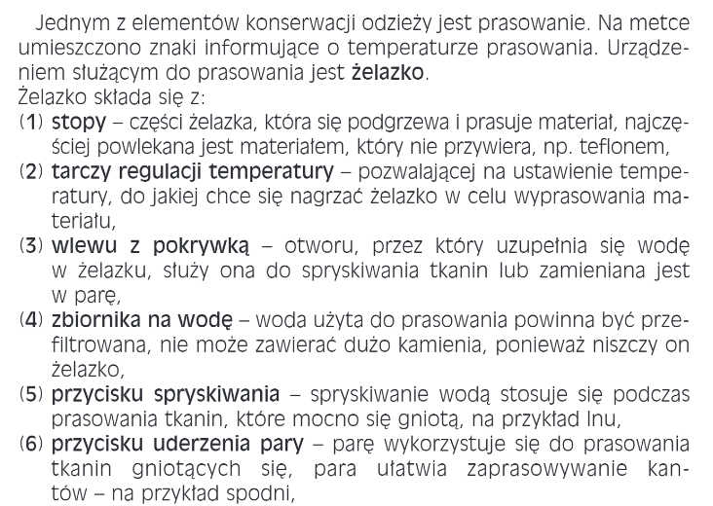

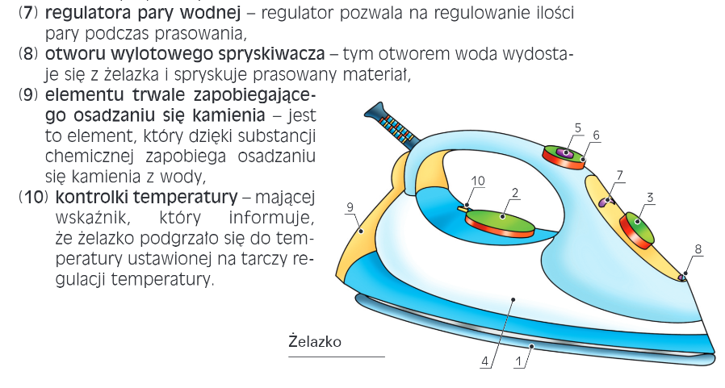

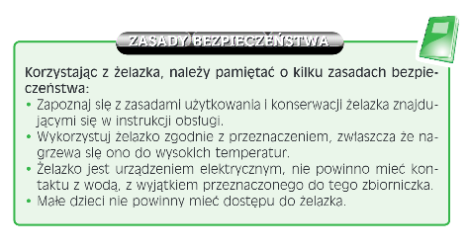

Korzystając z instrukcji obsługi żelazka, wypisz jakie jeszcze środki ostrożności należy zachować podczas prasowania.

